GIOCHI DELLE SCIENZE SPERIMENTALI
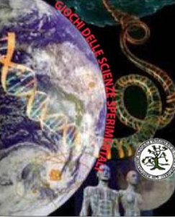Di seguito elencati i nomi degli alunni selezionati per la fase regionale dell’edizione 2017 dei Giochi delle Scienze Sperimentali:
Ambrogio Gabriele, De Francesco Martina e Sulfaro Silvia.
Giorno 21 Marzo si recheranno, dalle ore 10,15 per l'accoglienza e la registrazione presso l'Istituto Comprensivo Enzo Drago di Messina via Catania 103

